NAUCZANIE ZDALNE – ZERÓWKA
TYDZIEŃ: 22.06 – 26.06.2020r.
TEMAT TYGODNIA: NADSZEDŁ CZAS WAKACJI
Czwartek 25.06 Temat: Nadszedł czas pożegnania
1. Wykonaj karty pracy według instrukcji.
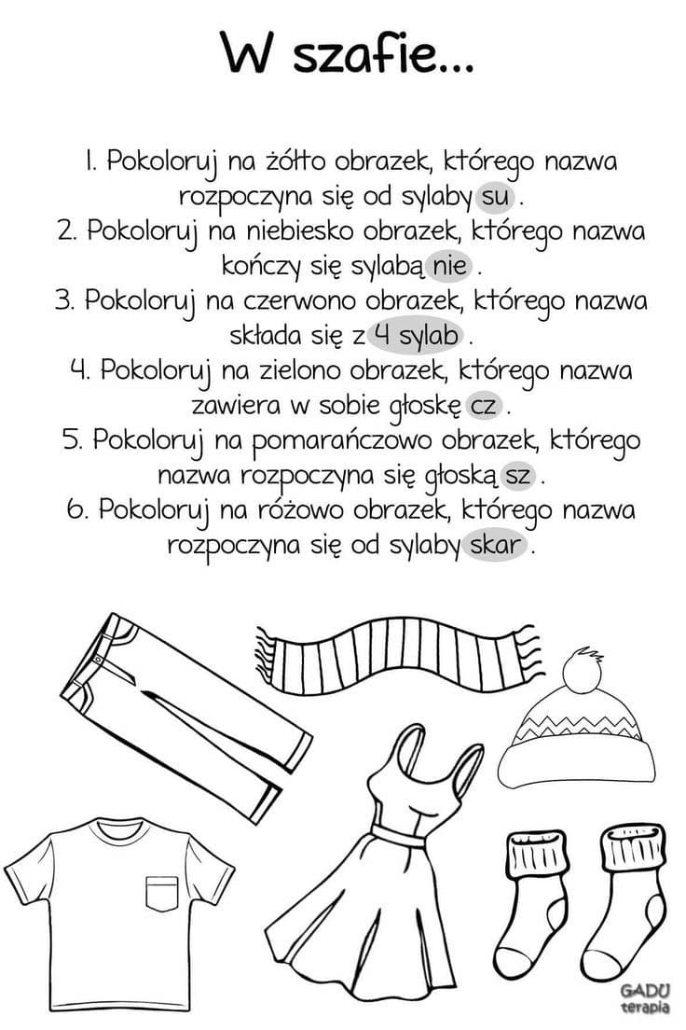
2. Policz elementy i wpisz w okienka odpowiednią cyfrę.
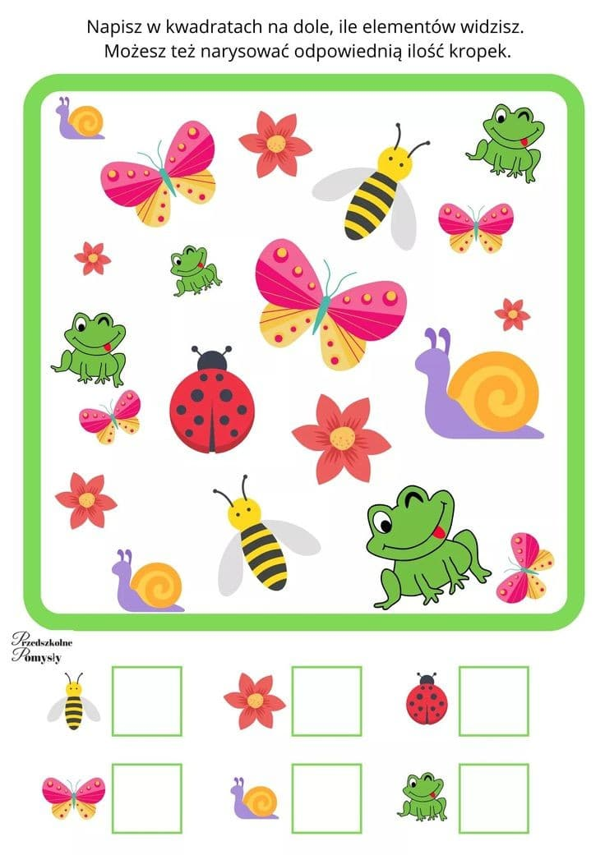
3. Kreśl po linii, a dowiesz się o jakim miejscu na wakacyjny odpoczynek myśli każdy z rodziny. Użyj trzech różnych kolorów kredki.
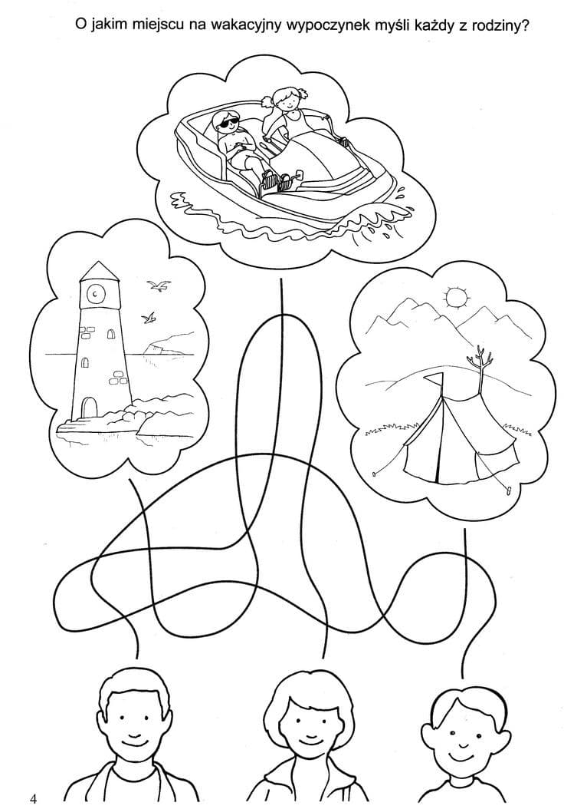
4. W każdym rzędzie skreśl jeden niepasujący element. Powiedz, dlaczego on nie pasuje?
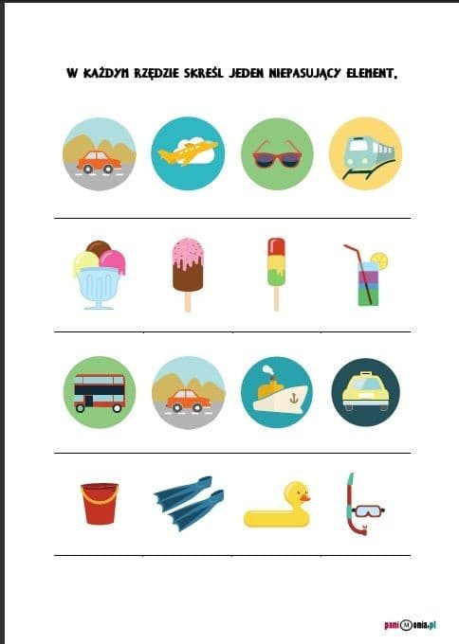
5. Znajdź na obrazku 5 różnic i zaznacz je.
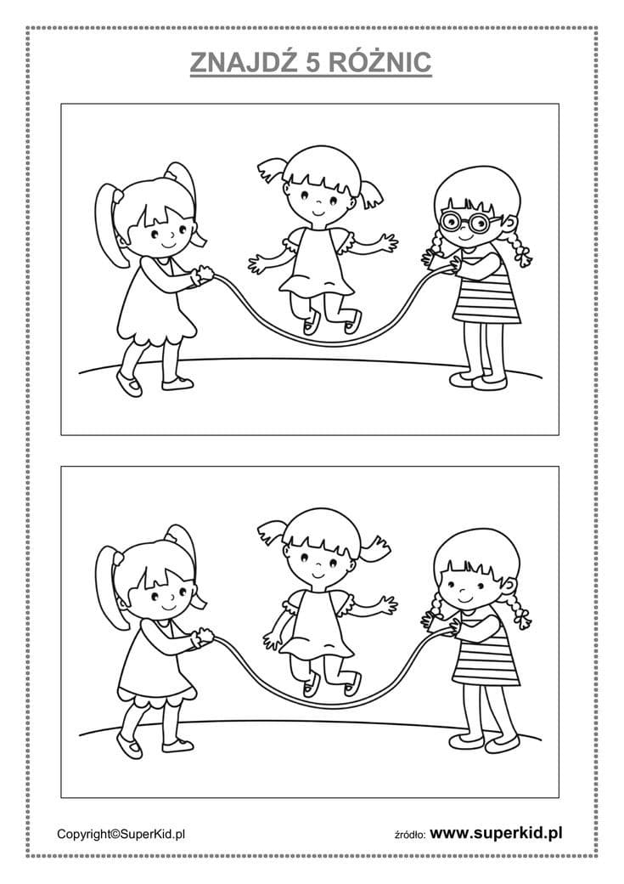
6. Pokoloruj obrazek według podanego kodu.
